-  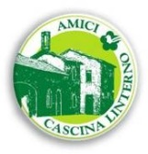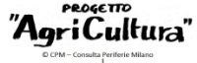 |  | Linterno Cascina Aperta - Progetto AgriCultura  Cultura del Territorio - Agricoltura Storica  Gli Amici della Cascina Linterno,  con il Patrocinio del Municipio 7 di Milano,  in collaborazione con l’Apicoltura Veca - Bee City Milano  e la partecipazione del Prof. Michele Francipane,  invitano tutta la Cittadinanza all’evento culturale:
Associazione Amici Cascina Linterno | Apicoltura  Veca |  | Con il Patrocinio  del Municipio 7 di Milano

Domenica 3 Dicembre 2017 - Ore 10

Chiesetta di Cascina Linterno - Via Fratelli Zoia, 194 - Parco delle Cave - Milano

I Vangeli in versi e in rima

Poema cristiano

Francesco Fiorista

è un medico scrittore milanese che da anni alterna alla professione medica (è stato cardiologo al qui vicino Ospedale San Carlo per oltre trent’anni) l’amore per la scrittura. Collaboratore alle pagine culturali di quotidiani e riviste, oltre al poema cristiano I VANGELI IN VERSI E IN RIMA ha scritto un libello poetico dal titolo RIME DOVUTE, ove la memoria personale si intreccia con la memoria collettiva di mezzo secolo di storia italiana.

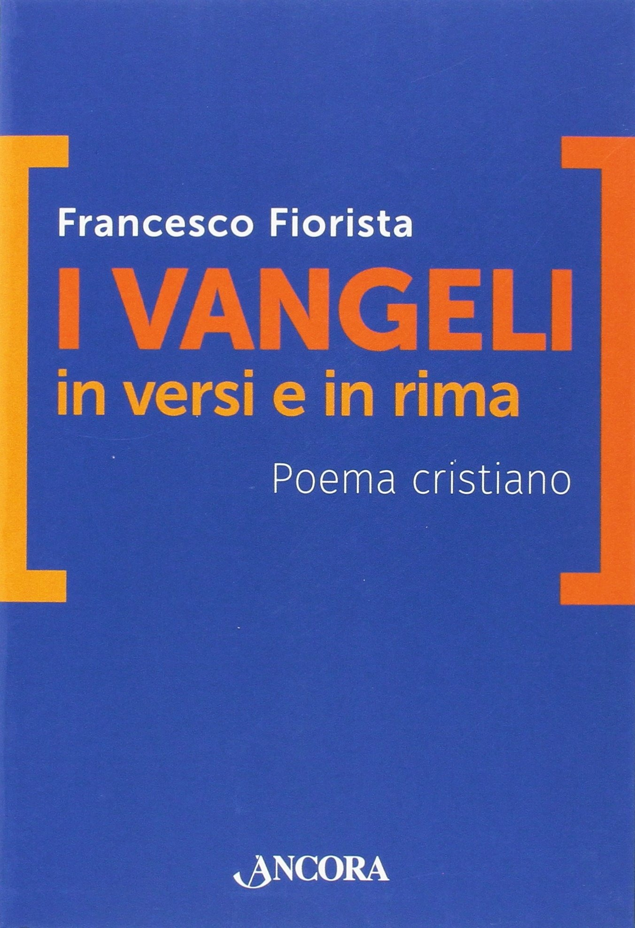 | Il poema cristiano  I VANGELI IN VERSI E IN RIMA  è un’opera che da sempre mancava alla nostra storia letteraria.  Il poema, nella sua semplicità, che non è semplicismo né tanto meno superficialità, e nel suo essere volutamente popolare, ha anche un profondo valore letterario, a cominciare dalla forma, ovvero dalla scelta audace di tornare alle ottave di settenari in rima. Spiritualmente fedelissimo ai testi canonici, si legge senza fatica e anzi con piacere, con a volte l’impressione di riscoprire il potente fascino dei racconti evangelici con un linguaggio nuovo, originale e consono ai tempi moderni.  E’ un libro semplice per i semplici, che conserva intatti la splendida semplicità, l’ingenuo candore e la primitiva sorgiva freschezza dei sacri testi canonici.  Non si tratta di una semplice resa in versi né di una sterile operazione meramente tecnica, ma di una affascinante reinterpretazione poetica della parola evangelica.  L’opera, giunta alla quinta edizione grazie al favore dei lettori, in questi anni è stata più volte presentata anche con monologhi teatrali in prestigiosi ambienti sacri e laici della città:  Biblioteca Ambrosiana, Università Cattolica, Cappella Portinari di Sant’Eustorgio, Santa Maria delle Grazie, Librerie Università Bocconi e Mondadori e nella Sala consiliare di Palazzo Marino

Seguirà un breve dibattito con aperitivo nella Sala Porro, accanto al caminetto

Partecipazione libera con contributo di cortesia

Autobus 67 (M1 - Bande Nere), 63 (M1 - Bisceglie), 78 (M1 - Bisceglie e M5 - San Siro), 49 (M1 - Inganni e M5 - San Siro)
Info: 334 7381384 - amicilinterno@libero.it - www.cascinalinterno.it - facebook: Cascina Linterno (Linterno AgriCultura)

Associazione “Amici Cascina Linterno” - 334 7381384 - Cascina Linterno - Via F.lli Zoia, 194 - 20152 - Milano
Apicoltura Veca - 339 8064731 - Borgo Linterno - Via F.lli Zoia, 190 e 194 - 20152 - Milano

